**Скриншот диаграмм:**

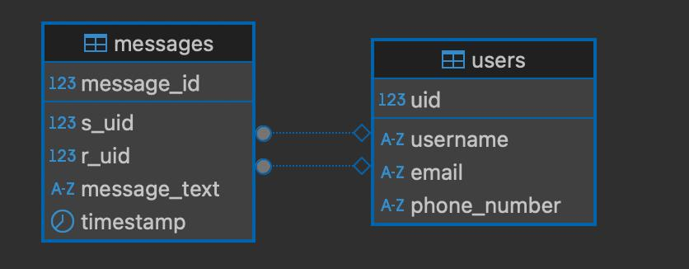

**Скриншот данных из таблицы messages:**

**Скриншот данных из таблицы users:**

